МИНОБРНАУКИ РОССИИ

Федеральное государственное бюджетное образовательное учреждение высшего образования

НИЖЕГОРОДСКИЙ ГОСУДАРСТВЕННЫЙ ТЕХНИЧЕСКИЙ

УНИВЕРСИТЕТ им. Р.Е.АЛЕКСЕЕВА

Институт радиоэлектроники и информационных технологий

Кафедра информатики и систем управления

Лабораторная работа №3

ОТЧЕТ

По лабораторной работе

по дисциплине

Информатика и компьютерные технологии

РУКОВОДИТЕЛЬ:

________________ Степаненко М.А.

СТУДЕНТ:

________________ Клюев М. С.

23-ИВТ-2

Работа защищена «___» ____________

С оценкой ________________________

Нижний Новгород 2024

**Цель работы:** Приобрести навыки работы с системой контроля версий и загрузить отчёты и материалы по предыдущим лабораторным работам в репозиторий на GitHub.

**Ход работы:**

1. Авторизовался на GitHub. Задал имя и e-mail.пш



2. Создал локальную копию репозитория.

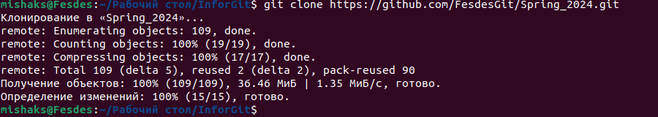

3. Далее создал папки с нумерацией лабораторных работ, в каждой из которых создал папку со своими инициалами и группой, внутрь поместил отчёты по лабораторным работам.

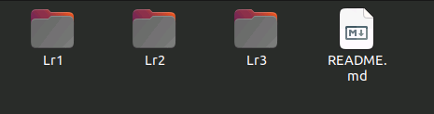

4. Использовал команды git add и git status.

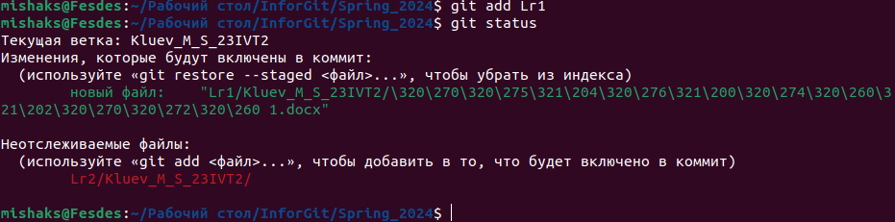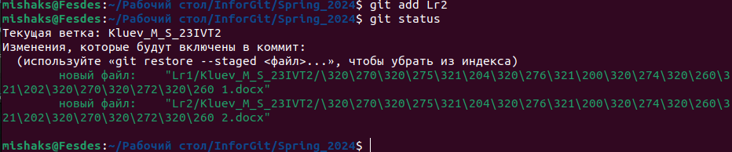

5. Сохранил изменения при помощи команды git commit –m “ Test commit”.

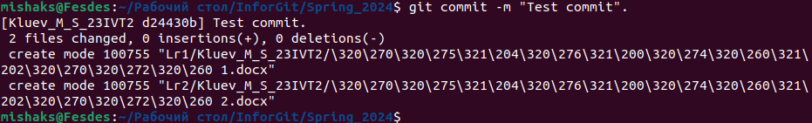

6. Отправил изменения в репозиторий командой git push.

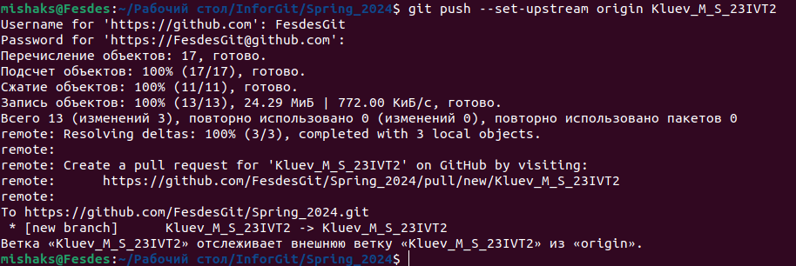

**Разрешение конфликтов и ошибок.**

7. Добавил новый текстовый файл, сохранил его и сделал commit.

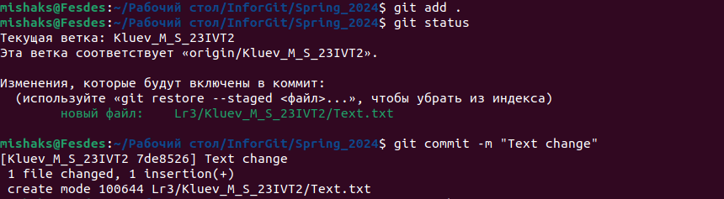

8. Добавил текст в файл и применил команду git push.

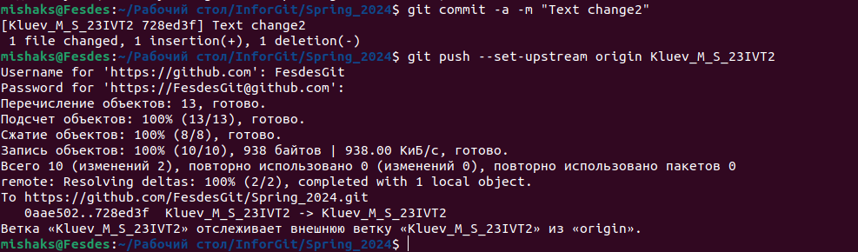

9. Изменил текст в файле.

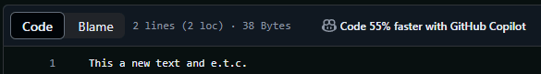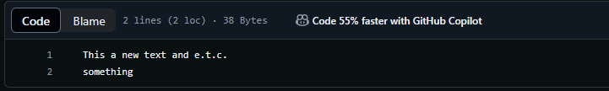

10. Применил команду git push и получил ошибку.

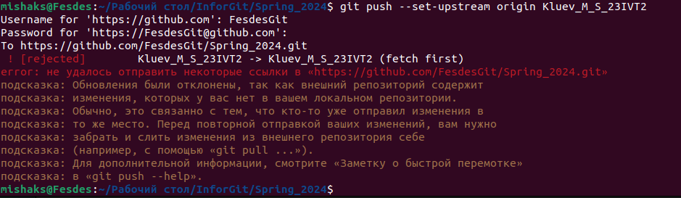

11. Применил команду git pull и git push.

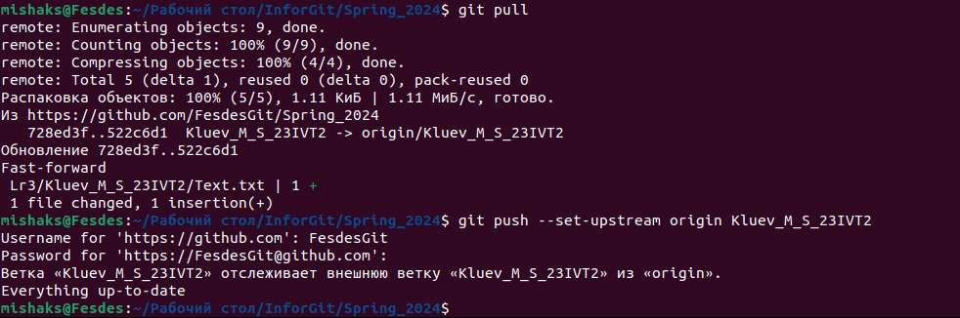

12. Добавил все файлы в репозиторий и создал Pull Request.

Вывод:

В ходе этой работы я ознакомился с базовыми операциями, которыми необходимо владеть для работы с системой контроля версий Git. Научился создавать главный репозиторий на GitHub, создавать локальную копию главного репозитория, добавлять новые файлы в репозиторий, сохранять изменения файлов, отправлять изменения в главный репозиторий, получать изменения из главного репозитория, создавать PullRequest.